ГУАП КАФЕДРА № 43

ОТЧЕТ

ЗАЩИЩЕН С ОЦЕНКОЙ ПРЕПОДАВАТЕЛЬ

|  |  |  |
| --- | --- | --- |
| ассистент |  | М.А. Мурашова |
| должность, уч. степень, звание | подпись, дата | инициалы, фамилия |

|  |
| --- |
| ОТЧЕТ О ЛАБОРАТОРНОЙ РАБОТЕ №8 |
| ФОРМИРОВАНИЕ WEB-СТРАНИЦЫ НА ОСНОВЕ XML ДОКУМЕНТА |
| по дисциплине: WEB-ТЕХНОЛОГИИ |

РАБОТУ ВЫПОЛНИЛ

|  |  |  |
| --- | --- | --- |
| СТУДЕНТ ГР. | 4232 | А.В. Матвеев |
|  | подпись, дата | инициалы, фамилия |

Санкт-Петербург

2025

**Содержание**

1. Цель работы 3

2. Задание 3

3. Вариант задания 3

4. Названия средств, использованных при выполнении работы 3

5. Выполнение задания 4

6. Листинг программного кода 9

7. Выводы 23

# 1. Цель работы

Изучение языка разметки XML и выполнения XSLT преобразования.

# 2. Задание

**Базовое задание**

Подготовить файл xml, содержащий данные для таблицы. Наполнение таблицы определяется вариантом, выбранным в лабораторной работе № 1. Таблица должна содержать не менее 4 столбцов и 10 строк, один из столбцов должен отображать графические файлы. Данные таблицы не должны дублировать информацию, ранее использованную на разрабатываемом сайте.

Реализовать отображение на веб-сайте содержимого файла XML. Отобразить данные из файла XML двумя способами: в таблице (пример 1) и построчно (пример 2).

Использовать инструкции xsl:if, xsl:apply-templates, xsl:sort, в XML файле применить атрибуты тегов.

Все созданные в данной лабораторной работе страницы встроить в разработанный ранее сайт.

**Расширенное задание**

1. Подготовить файл с XML-схемой (файл xsd) и применить его для валидации созданного в базовом задании XML документа используя любой online-сервис. Показать, что документ прошел проверку.

2. По образцу из листингов № 8 или № 9 подготовить xml файл для данных, находящихся в базе данных из лабораторной работы № 6. Новую базу делать не надо. Используйте уже имеющиеся таблицы.

3. По образцу из листинга № 10 подготовить xsd файл для проверки созданного в предыдущем пункте xml файла и выполнить проверку этого xml файла используя online-сервис.

4. Подготовить xsl файл для отображения созданного xml файла и отобразить его на сайте

# 3. Вариант задания

Тема сайта: История компании Nintendo

# 4. Названия средств, использованных при выполнении работы

1. Редактор кода Visual Studio Code.

2. Браузер Mozilla Firefox.

# 5. Выполнение задания

Результаты проверки XML файлов отображены на рисунках 1-2, на первом проверка базовой части задания с продажами игровых консолей, а на втором проверка расширенной части задания с данными из базы данных из шестой лабораторной работы.

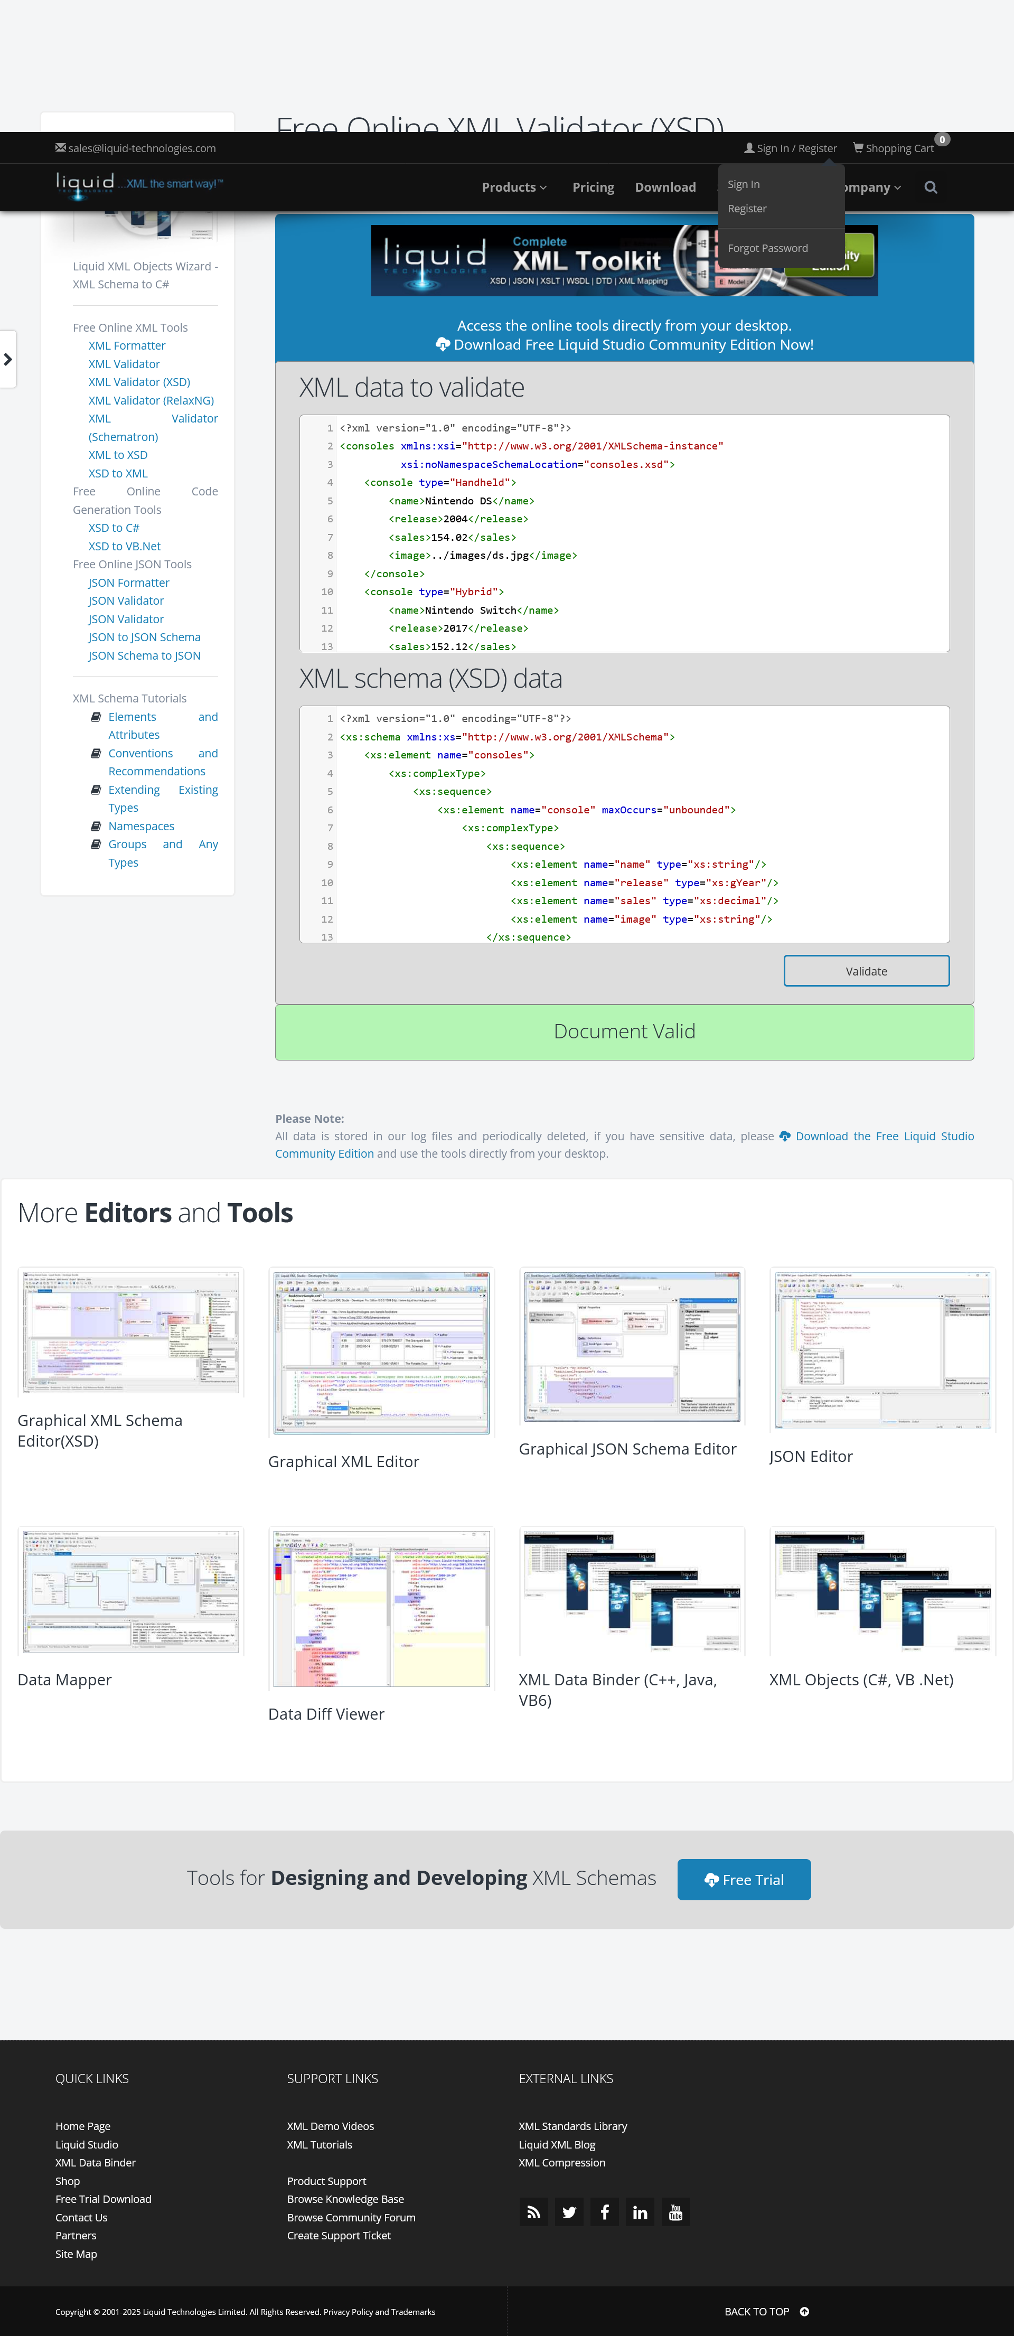

Рисунок 1 – Результат проверки продаж консолей (consoles.xml и consoles.xsd)

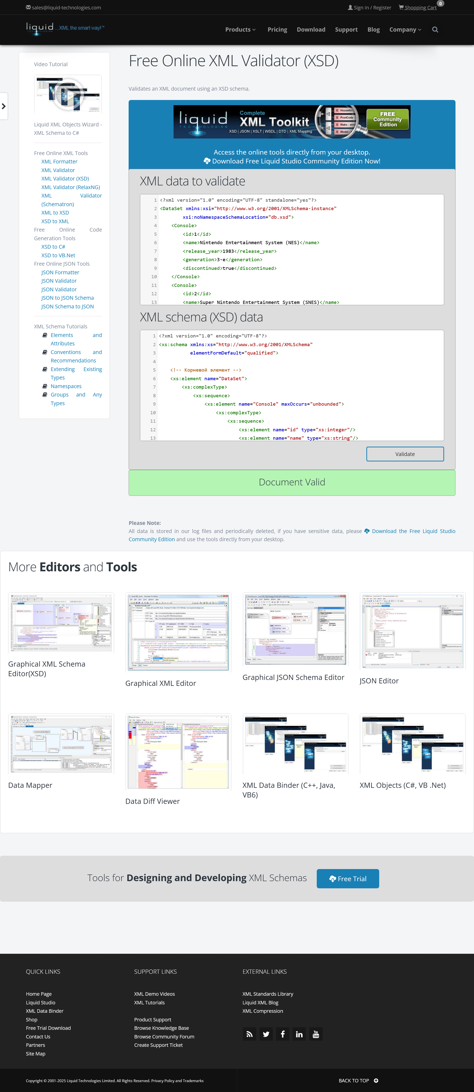

Рисунок 2 – Результат проверки консолей и их игр (db.xml и db.xsd)

На рисунке 3 представлена страница продаж с табличным отображением данных, этот режим включается при нажатии кнопки на странице «Показать таблицей». В последней ячейки нет картинки, потому что консоль ещё не продается, у всех остальных есть данные о продажах, взятые из xml файла и преобразованные с помощью XSLT преобразований.

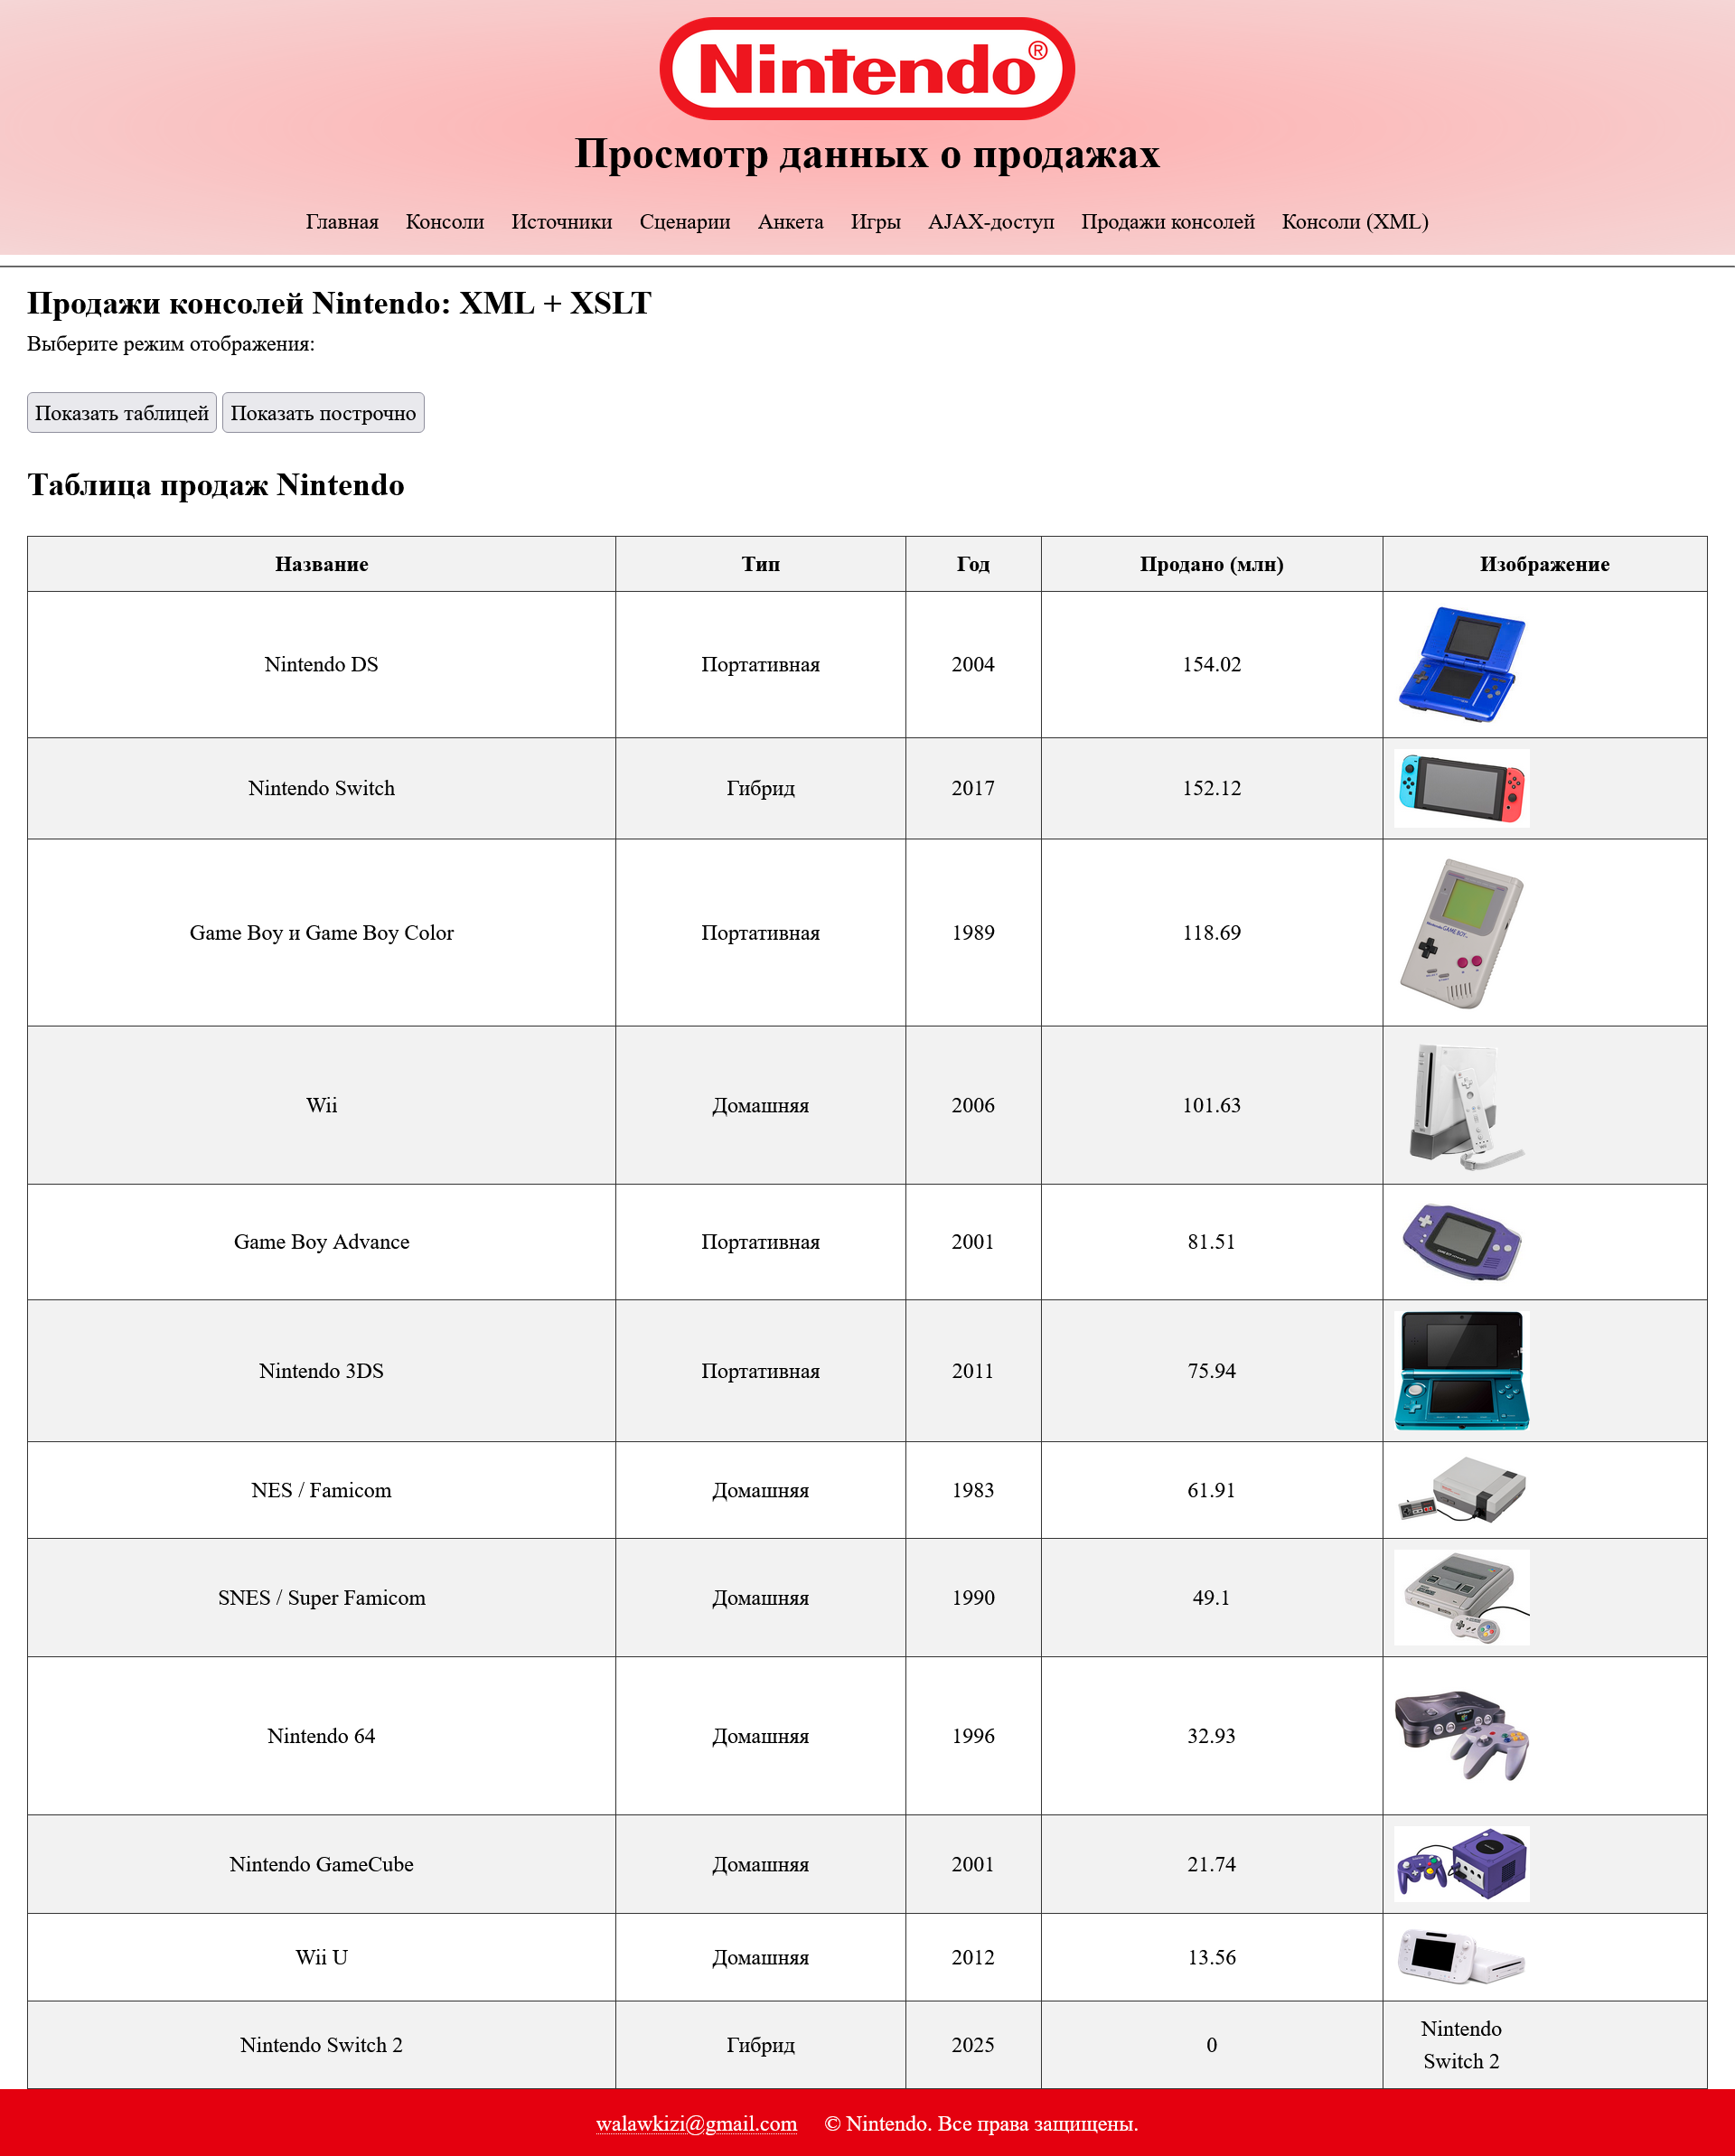

Рисунок 3 – Продажи консолей Nintendo отсортированное по продажам с изображениями

На рисунке 4 представлена та же информация, но в построчном виде отображения и без изображений, этот режим включается при нажатии кнопки на странице «Показать построчно».

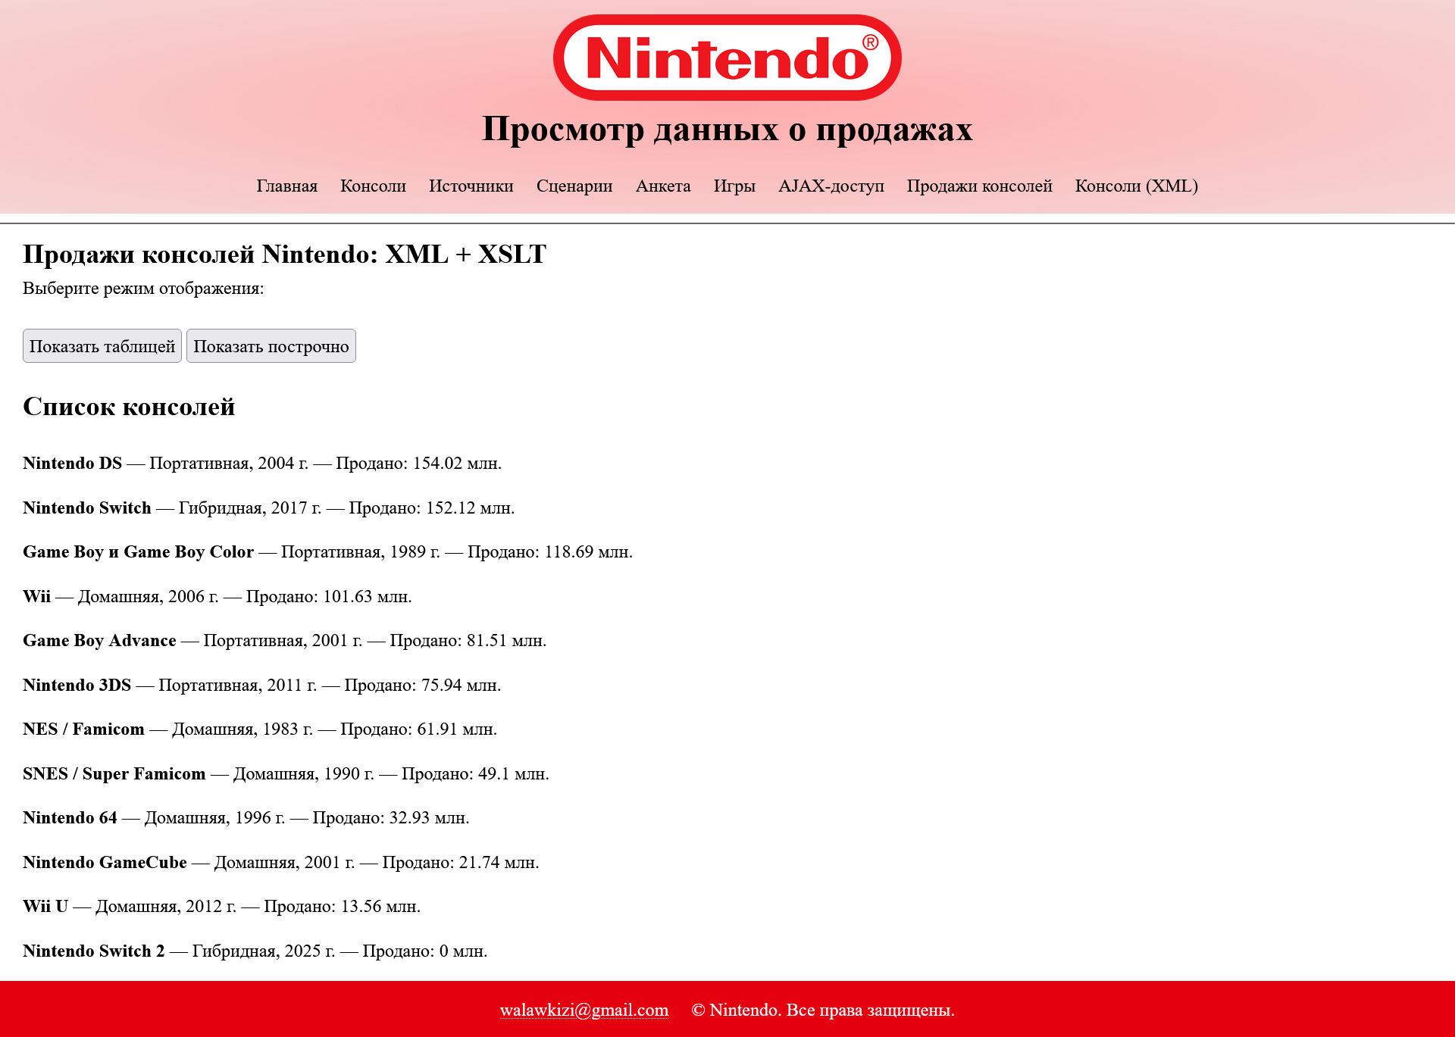

Рисунок 4 – Информация о продажах в построчном виде после нажатия кнопки

На рисунке 5 представлена страница с данными об играх и консолях из Лабораторной работы №6 в другом виде с помощью XSLT преобразований. Для каждой консоли отображается своя таблица соответствующих ей игр.

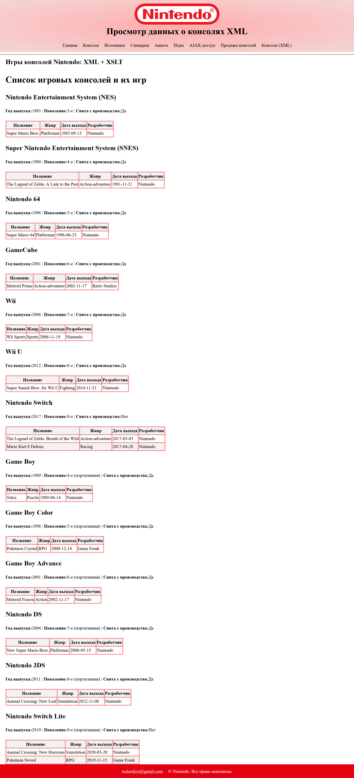

Рисунок 5 – Страница с играми и консолями из предыдущей работы, используя XML+XSLT

# 6. Листинг программного кода

**XML:**

**consoles.xml:**

*<?xml version="1.0" encoding="UTF-8"?>*

**<consoles** xmlns:xsi=*"http://www.w3.org/2001/XMLSchema-instance"*

xsi:noNamespaceSchemaLocation=*"consoles.xsd"***>**

**<console** type=*"Handheld"***>**

**<name>**Nintendo DS**</name>**

**<release>**2004**</release>**

**<sales>**154.02**</sales>**

**<image>**../images/ds.jpg**</image>**

**</console>**

**<console** type=*"Hybrid"***>**

**<name>**Nintendo Switch**</name>**

**<release>**2017**</release>**

**<sales>**152.12**</sales>**

**<image>**../images/switch.jpg**</image>**

**</console>**

**<console** type=*"Handheld"***>**

**<name>**Game Boy и Game Boy Color**</name>**

**<release>**1989**</release>**

**<sales>**118.69**</sales>**

**<image>**../images/gb.jpg**</image>**

**</console>**

**<console** type=*"Home"***>**

**<name>**Wii**</name>**

**<release>**2006**</release>**

**<sales>**101.63**</sales>**

**<image>**../images/wii.jpg**</image>**

**</console>**

**<console** type=*"Handheld"***>**

**<name>**Game Boy Advance**</name>**

**<release>**2001**</release>**

**<sales>**81.51**</sales>**

**<image>**../images/gba.jpg**</image>**

**</console>**

**<console** type=*"Handheld"***>**

**<name>**Nintendo 3DS**</name>**

**<release>**2011**</release>**

**<sales>**75.94**</sales>**

**<image>**../images/3ds.jpg**</image>**

**</console>**

**<console** type=*"Home"***>**

**<name>**NES / Famicom**</name>**

**<release>**1983**</release>**

**<sales>**61.91**</sales>**

**<image>**../images/nes.jpg**</image>**

**</console>**

**<console** type=*"Home"***>**

**<name>**SNES / Super Famicom**</name>**

**<release>**1990**</release>**

**<sales>**49.1**</sales>**

**<image>**../images/supernes.jpg**</image>**

**</console>**

**<console** type=*"Home"***>**

**<name>**Nintendo 64**</name>**

**<release>**1996**</release>**

**<sales>**32.93**</sales>**

**<image>**../images/n64.jpg**</image>**

**</console>**

**<console** type=*"Home"***>**

**<name>**Nintendo GameCube**</name>**

**<release>**2001**</release>**

**<sales>**21.74**</sales>**

**<image>**../images/gamecube.jpg**</image>**

**</console>**

**<console** type=*"Home"***>**

**<name>**Wii U**</name>**

**<release>**2012**</release>**

**<sales>**13.56**</sales>**

**<image>**../images/wiiu.jpg**</image>**

**</console>**

**<console** type=*"Hybrid"***>**

**<name>**Nintendo Switch 2**</name>**

**<release>**2025**</release>**

**<sales>**0**</sales>**

**<image>**../images/switch2.jpg**</image>**

**</console>**

**</consoles>**

**db.xml:**

*<?xml version="1.0" encoding="UTF-8" standalone="yes"?>*

**<DataSet** xmlns:xsi=*"http://www.w3.org/2001/XMLSchema-instance"*

xsi:noNamespaceSchemaLocation=*"db.xsd"***>**

**<Console>**

**<id>**1**</id>**

**<name>**Nintendo Entertainment System (NES)**</name>**

**<release_year>**1983**</release_year>**

**<generation>**3-е**</generation>**

**<discontinued>**true**</discontinued>**

**</Console>**

**<Console>**

**<id>**2**</id>**

**<name>**Super Nintendo Entertainment System (SNES)**</name>**

**<release_year>**1990**</release_year>**

**<generation>**4-е**</generation>**

**<discontinued>**true**</discontinued>**

**</Console>**

**<Console>**

**<id>**3**</id>**

**<name>**Nintendo 64**</name>**

**<release_year>**1996**</release_year>**

**<generation>**5-е**</generation>**

**<discontinued>**true**</discontinued>**

**</Console>**

**<Console>**

**<id>**4**</id>**

**<name>**GameCube**</name>**

**<release_year>**2001**</release_year>**

**<generation>**6-е**</generation>**

**<discontinued>**true**</discontinued>**

**</Console>**

**<Console>**

**<id>**5**</id>**

**<name>**Wii**</name>**

**<release_year>**2006**</release_year>**

**<generation>**7-е**</generation>**

**<discontinued>**true**</discontinued>**

**</Console>**

**<Console>**

**<id>**6**</id>**

**<name>**Wii U**</name>**

**<release_year>**2012**</release_year>**

**<generation>**8-е**</generation>**

**<discontinued>**true**</discontinued>**

**</Console>**

**<Console>**

**<id>**7**</id>**

**<name>**Nintendo Switch**</name>**

**<release_year>**2017**</release_year>**

**<generation>**9-е**</generation>**

**<discontinued>**false**</discontinued>**

**</Console>**

**<Console>**

**<id>**8**</id>**

**<name>**Game Boy**</name>**

**<release_year>**1989**</release_year>**

**<generation>**4-е (портативная)**</generation>**

**<discontinued>**true**</discontinued>**

**</Console>**

**<Console>**

**<id>**9**</id>**

**<name>**Game Boy Color**</name>**

**<release_year>**1998**</release_year>**

**<generation>**5-е (портативная)**</generation>**

**<discontinued>**true**</discontinued>**

**</Console>**

**<Console>**

**<id>**10**</id>**

**<name>**Game Boy Advance**</name>**

**<release_year>**2001**</release_year>**

**<generation>**6-е (портативная)**</generation>**

**<discontinued>**true**</discontinued>**

**</Console>**

**<Console>**

**<id>**11**</id>**

**<name>**Nintendo DS**</name>**

**<release_year>**2004**</release_year>**

**<generation>**7-е (портативная)**</generation>**

**<discontinued>**true**</discontinued>**

**</Console>**

**<Console>**

**<id>**12**</id>**

**<name>**Nintendo 3DS**</name>**

**<release_year>**2011**</release_year>**

**<generation>**8-е (портативная)**</generation>**

**<discontinued>**true**</discontinued>**

**</Console>**

**<Console>**

**<id>**13**</id>**

**<name>**Nintendo Switch Lite**</name>**

**<release_year>**2019**</release_year>**

**<generation>**9-е (портативная)**</generation>**

**<discontinued>**false**</discontinued>**

**</Console>**

*<!-- Игры, связанные с консолями -->*

**<Game>**

**<id>**1**</id>**

**<title>**Super Mario Bros.**</title>**

**<genre>**Platformer**</genre>**

**<release_date>**1985-09-13**</release_date>**

**<developer>**Nintendo**</developer>**

**<console_id>**1**</console_id>**

**</Game>**

**<Game>**

**<id>**2**</id>**

**<title>**The Legend of Zelda: A Link to the Past**</title>**

**<genre>**Action-adventure**</genre>**

**<release_date>**1991-11-21**</release_date>**

**<developer>**Nintendo**</developer>**

**<console_id>**2**</console_id>**

**</Game>**

**<Game>**

**<id>**3**</id>**

**<title>**Super Mario 64**</title>**

**<genre>**Platformer**</genre>**

**<release_date>**1996-06-23**</release_date>**

**<developer>**Nintendo**</developer>**

**<console_id>**3**</console_id>**

**</Game>**

**<Game>**

**<id>**4**</id>**

**<title>**Metroid Prime**</title>**

**<genre>**Action-adventure**</genre>**

**<release_date>**2002-11-17**</release_date>**

**<developer>**Retro Studios**</developer>**

**<console_id>**4**</console_id>**

**</Game>**

**<Game>**

**<id>**5**</id>**

**<title>**Wii Sports**</title>**

**<genre>**Sports**</genre>**

**<release_date>**2006-11-19**</release_date>**

**<developer>**Nintendo**</developer>**

**<console_id>**5**</console_id>**

**</Game>**

**<Game>**

**<id>**6**</id>**

**<title>**Super Smash Bros. for Wii U**</title>**

**<genre>**Fighting**</genre>**

**<release_date>**2014-11-21**</release_date>**

**<developer>**Nintendo**</developer>**

**<console_id>**6**</console_id>**

**</Game>**

**<Game>**

**<id>**7**</id>**

**<title>**The Legend of Zelda: Breath of the Wild**</title>**

**<genre>**Action-adventure**</genre>**

**<release_date>**2017-03-03**</release_date>**

**<developer>**Nintendo**</developer>**

**<console_id>**7**</console_id>**

**</Game>**

**<Game>**

**<id>**8**</id>**

**<title>**Tetris**</title>**

**<genre>**Puzzle**</genre>**

**<release_date>**1989-06-14**</release_date>**

**<developer>**Nintendo**</developer>**

**<console_id>**8**</console_id>**

**</Game>**

**<Game>**

**<id>**9**</id>**

**<title>**Pokémon Crystal**</title>**

**<genre>**RPG**</genre>**

**<release_date>**2000-12-14**</release_date>**

**<developer>**Game Freak**</developer>**

**<console_id>**9**</console_id>**

**</Game>**

**<Game>**

**<id>**10**</id>**

**<title>**Metroid Fusion**</title>**

**<genre>**Action**</genre>**

**<release_date>**2002-11-17**</release_date>**

**<developer>**Nintendo**</developer>**

**<console_id>**10**</console_id>**

**</Game>**

**<Game>**

**<id>**11**</id>**

**<title>**New Super Mario Bros.**</title>**

**<genre>**Platformer**</genre>**

**<release_date>**2006-05-15**</release_date>**

**<developer>**Nintendo**</developer>**

**<console_id>**11**</console_id>**

**</Game>**

**<Game>**

**<id>**12**</id>**

**<title>**Animal Crossing: New Leaf**</title>**

**<genre>**Simulation**</genre>**

**<release_date>**2012-11-08**</release_date>**

**<developer>**Nintendo**</developer>**

**<console_id>**12**</console_id>**

**</Game>**

**<Game>**

**<id>**13**</id>**

**<title>**Animal Crossing: New Horizons**</title>**

**<genre>**Simulation**</genre>**

**<release_date>**2020-03-20**</release_date>**

**<developer>**Nintendo**</developer>**

**<console_id>**13**</console_id>**

**</Game>**

**<Game>**

**<id>**14**</id>**

**<title>**Mario Kart 8 Deluxe**</title>**

**<genre>**Racing**</genre>**

**<release_date>**2017-04-28**</release_date>**

**<developer>**Nintendo**</developer>**

**<console_id>**7**</console_id>**

**</Game>**

**<Game>**

**<id>**15**</id>**

**<title>**Pokémon Sword**</title>**

**<genre>**RPG**</genre>**

**<release_date>**2019-11-15**</release_date>**

**<developer>**Game Freak**</developer>**

**<console_id>**13**</console_id>**

**</Game>**

**</DataSet>**

**XSL:**

**table.xsl:**

*<?xml version="1.0" encoding="UTF-8"?>*

**<xsl:stylesheet** version=*"1.0"*

xmlns:xsl=*"http://www.w3.org/1999/XSL/Transform"***>**

**<xsl:output** method=*"html"* encoding=*"UTF-8"* indent=*"yes"***/>**

**<xsl:template** match=*"/"***>**

**<html>**

**<head>**

**<title>**Продажи консолей Nintendo**</title>**

**<style>**

table { border-collapse: collapse; width: 100%; }

th, td { border: 1px solid #333; padding: 8px; text-align: center; }

**</style>**

**</head>**

**<body>**

**<h2>**Таблица продаж Nintendo**</h2>**

**<table>**

**<tr>**

**<th>**Название**</th>**

**<th>**Тип**</th>**

**<th>**Год**</th>**

**<th>**Продано (млн)**</th>**

**<th>**Изображение**</th>**

**</tr>**

**<xsl:apply-templates** select=*"consoles/console"***>**

**<xsl:sort** select=*"sales"* data-type=*"number"* order=*"descending"***/>**

**</xsl:apply-templates>**

**</table>**

**</body>**

**</html>**

**</xsl:template>**

**<xsl:template** match=*"console"***>**

**<tr>**

**<td><xsl:value-of** select=*"name"***/></td>**

**<td>**

**<xsl:choose>**

**<xsl:when** test=*"@type='Home'"***>**Домашняя**</xsl:when>**

**<xsl:when** test=*"@type='Handheld'"***>**Портативная**</xsl:when>**

**<xsl:when** test=*"@type='Hybrid'"***>**Гибрид**</xsl:when>**

**</xsl:choose>**

**</td>**

**<td><xsl:value-of** select=*"release"***/></td>**

**<td><xsl:value-of** select=*"sales"***/></td>**

**<td>**

**<xsl:if** test=*"image"***>**

**<img>**

**<xsl:attribute** name=*"src"***><xsl:value-of** select=*"image"***/></xsl:attribute>**

**<xsl:attribute** name=*"width"***>**100**</xsl:attribute>**

**<xsl:attribute** name=*"alt"***><xsl:value-of** select=*"name"***/></xsl:attribute>**

**</img>**

**</xsl:if>**

**</td>**

**</tr>**

**</xsl:template>**

**</xsl:stylesheet>**

**lines.xsl:**

*<?xml version="1.0" encoding="UTF-8"?>*

**<xsl:stylesheet** version=*"1.0"*

xmlns:xsl=*"http://www.w3.org/1999/XSL/Transform"***>**

**<xsl:output** method=*"html"* encoding=*"UTF-8"* indent=*"yes"***/>**

**<xsl:template** match=*"/"***>**

**<html>**

**<head><title>**Консоли построчно**</title></head>**

**<body>**

**<h2>**Список консолей**</h2>**

**<xsl:apply-templates** select=*"consoles/console"***/>**

**</body>**

**</html>**

**</xsl:template>**

**<xsl:template** match=*"console"***>**

**<div** style=*"margin-bottom: 15px;"***>**

**<strong><xsl:value-of** select=*"name"***/></strong>** —

**<xsl:choose>**

**<xsl:when** test=*"@type='Home'"***>**Домашняя**</xsl:when>**

**<xsl:when** test=*"@type='Handheld'"***>**Портативная**</xsl:when>**

**<xsl:when** test=*"@type='Hybrid'"***>**Гибридная**</xsl:when>**

**</xsl:choose>**,

**<xsl:value-of** select=*"release"***/>** г. —

Продано: **<xsl:value-of** select=*"sales"***/>** млн.

**</div>**

**</xsl:template>**

**</xsl:stylesheet>**

**template.xsl:**

*<?xml version="1.0" encoding="UTF-8"?>*

**<xsl:stylesheet** version=*"1.0"*

xmlns:xsl=*"http://www.w3.org/1999/XSL/Transform"***>**

**<xsl:output** method=*"html"* encoding=*"UTF-8"* indent=*"yes"* **/>**

**<xsl:key** name=*"games-by-console"* match=*"Game"* use=*"console_id"* **/>**

**<xsl:template** match=*"/"***>**

**<html>**

**<body>**

**<h1>**Список игровых консолей и их игр**</h1>**

**<xsl:for-each** select=*"DataSet/Console"***>**

**<div>**

**<h2>**

**<xsl:value-of** select=*"name"* **/>**

**</h2>**

**<p><strong>**Год выпуска:**</strong>** **<xsl:value-of** select=*"release_year"* **/>** |

**<strong>**Поколение:**</strong>** **<xsl:value-of** select=*"generation"* **/>** |

**<strong>**Снята с производства:**</strong>**

**<xsl:choose>**

**<xsl:when** test=*"discontinued='true'"***>**Да**</xsl:when>**

**<xsl:otherwise>**Нет**</xsl:otherwise>**

**</xsl:choose>**

**</p>**

**<xsl:variable** name=*"consoleId"* select=*"id"* **/>**

**<xsl:if** test=*"key('games-by-console', $consoleId)"***>**

**<table>**

**<tr>**

**<th>**Название**</th>**

**<th>**Жанр**</th>**

**<th>**Дата выхода**</th>**

**<th>**Разработчик**</th>**

**</tr>**

**<xsl:for-each** select=*"key('games-by-console', $consoleId)"***>**

**<tr>**

**<td><xsl:value-of** select=*"title"* **/></td>**

**<td><xsl:value-of** select=*"genre"* **/></td>**

**<td><xsl:value-of** select=*"release_date"* **/></td>**

**<td><xsl:value-of** select=*"developer"* **/></td>**

**</tr>**

**</xsl:for-each>**

**</table>**

**</xsl:if>**

**<xsl:if** test=*"not(key('games-by-console', $consoleId))"***>**

**<p><em>**Нет доступных игр для этой консоли.**</em></p>**

**</xsl:if>**

**</div>**

**</xsl:for-each>**

**</body>**

**</html>**

**</xsl:template>**

**</xsl:stylesheet>**

**HTML:**

**sales.html:**

*<!DOCTYPE html>*

**<html** lang=*"ru"***>**

**<head>**

**<meta** charset=*"UTF-8"***>**

**<title>**Просмотр данных о продажах**</title>**

**<link** rel=*"stylesheet"* href=*"../styles/styles.css"***>**

**<link** rel=*"icon"* href=*"../images/favicon.ico"* type=*"image/x-icon"***>**

**</head>**

**<body** onload=*"displayResult('table')"***>**

**<header** class=*"header"***>**

**<div** class=*"header__inner container"***>**

**<div** class=*"header__logo-title"***>**

**<img** class=*"header__logo"* src=*"../images/header.png"* alt=*"Шапка сайта"***>**

**<h1** class=*"header__title"***>**Просмотр данных о продажах**</h1>**

**</div>**

**<nav** class=*"header__menu"***>**

**<ul** class=*"header__menu-list"***>**

**<li** class=*"header__menu-item"***><a** class=*"header__menu-link"* href=*"../index.html"***>**Главная**</a></li>**

**<li** class=*"header__menu-item"***><a** class=*"header__menu-link"* href=*"../pages/consoles.html"***>**Консоли**</a></li>**

**<li** class=*"header__menu-item"***><a** class=*"header__menu-link"* href=*"../pages/sources.html"***>**Источники**</a></li>**

**<li** class=*"header__menu-item"***><a** class=*"header__menu-link"* href=*"../pages/scenarios.html"***>**Сценарии**</a></li>**

**<li** class=*"header__menu-item"***><a** class=*"header__menu-link"* href=*"../pages/form.html"***>**Анкета**</a></li>**

**<li** class=*"header__menu-item"***><a** class=*"header__menu-link"* href=*"../pages/games.php"***>**Игры**</a></li>**

**<li** class=*"header__menu-item"***><a** class=*"header__menu-link"* href=*"../pages/ajax_database.php"***>**AJAX-доступ**</a></li>**

**<li** class=*"header__menu-item"***><a** class=*"header__menu-link"* href=*"../pages/sales.html"***>**Продажи консолей**</a></li>**

**<li** class=*"header__menu-item"***><a** class=*"header__menu-link"* href=*"../pages/consoles_xml.html"***>**Консоли (XML)**</a></li>**

**</ul>**

**</nav>**

**</div>**

**</header>**

**<hr>**

**<main** class=*"main"***>**

**<section** class=*"section container"***>**

**<article** class=*"section__body"***>**

**<h2** class=*"section__title"***>**Продажи консолей Nintendo: XML + XSLT**</h2>**

**<p>**Выберите режим отображения:**</p>**

**<button** onclick=*"displayResult('table')"***>**Показать таблицей**</button>**

**<button** onclick=*"displayResult('lines')"***>**Показать построчно**</button>**

**<div** id=*"example"* style=*"margin-top: 20px;"***></div>**

**</article>**

**</section>**

**</main>**

**<footer** class=*"footer"***>**

**<address** class=*"footer__address"***>**

**<a** href=*"mailto:walawkizi@gmail.com"***>**walawkizi@gmail.com**</a>**

**<p>**© Nintendo. Все права защищены.**</p>**

**</address>**

**</footer>**

**<script>**

**function** loadXMLDoc(filename) {

**let** xhttp;

**if** (window.ActiveXObject) {

xhttp = **new** ActiveXObject(*"Msxml2.XMLHTTP"*);

} **else** {

xhttp = **new** XMLHttpRequest();

}

xhttp.open(*"GET"*, filename, **false**);

**try** { xhttp.responseType = *"msxml-document"*; } **catch** (err) {}

xhttp.send(*""*);

**return** xhttp.responseXML;

}

**function** displayResult(mode) {

**const** xml = loadXMLDoc(*"../pages/xml-xslt/consoles.xml"*);

**let** xsl;

**if** (mode === *'lines'*) {

xsl = loadXMLDoc(*"../pages/xml-xslt/lines.xsl"*);

} **else** {

xsl = loadXMLDoc(*"../pages/xml-xslt/table.xsl"*);

}

**if** (window.ActiveXObject || xml.transformNode) {

**const** transformed = xml.transformNode(xsl);

document.getElementById(*"example"*).innerHTML = transformed;

} **else** **if** (document.implementation && document.implementation.createDocument) {

**const** xsltProcessor = **new** XSLTProcessor();

xsltProcessor.importStylesheet(xsl);

**const** resultDocument = xsltProcessor.transformToFragment(xml, document);

**const** output = document.getElementById(*"example"*);

output.innerHTML = *""*;

output.appendChild(resultDocument);

}

}

**</script>**

**</body>**

**</html>**

**consoles_xml.html:**

*<!DOCTYPE html>*

**<html** lang=*"ru"***>**

**<head>**

**<meta** charset=*"UTF-8"***>**

**<title>**Просмотр данных о консолях XML**</title>**

**<link** rel=*"stylesheet"* href=*"../styles/styles.css"***>**

**<link** rel=*"icon"* href=*"../images/favicon.ico"* type=*"image/x-icon"***>**

**</head>**

**<body** onload=*"displayResult()"***>**

**<header** class=*"header"***>**

**<div** class=*"header__inner container"***>**

**<div** class=*"header__logo-title"***>**

**<img** class=*"header__logo"* src=*"../images/header.png"* alt=*"Шапка сайта"***>**

**<h1** class=*"header__title"***>**Просмотр данных о консолях XML**</h1>**

**</div>**

**<nav** class=*"header__menu"***>**

**<ul** class=*"header__menu-list"***>**

**<li** class=*"header__menu-item"***><a** class=*"header__menu-link"* href=*"../index.html"***>**Главная**</a></li>**

**<li** class=*"header__menu-item"***><a** class=*"header__menu-link"* href=*"../pages/consoles.html"***>**Консоли**</a></li>**

**<li** class=*"header__menu-item"***><a** class=*"header__menu-link"* href=*"../pages/sources.html"***>**Источники**</a></li>**

**<li** class=*"header__menu-item"***><a** class=*"header__menu-link"* href=*"../pages/scenarios.html"***>**Сценарии**</a></li>**

**<li** class=*"header__menu-item"***><a** class=*"header__menu-link"* href=*"../pages/form.html"***>**Анкета**</a></li>**

**<li** class=*"header__menu-item"***><a** class=*"header__menu-link"* href=*"../pages/games.php"***>**Игры**</a></li>**

**<li** class=*"header__menu-item"***><a** class=*"header__menu-link"* href=*"../pages/ajax_database.php"***>**AJAX-доступ**</a></li>**

**<li** class=*"header__menu-item"***><a** class=*"header__menu-link"* href=*"../pages/sales.html"***>**Продажи консолей**</a></li>**

**<li** class=*"header__menu-item"***><a** class=*"header__menu-link"* href=*"../pages/consoles_xml.html"***>**Консоли (XML)**</a></li>**

**</ul>**

**</nav>**

**</div>**

**</header>**

**<hr>**

**<main** class=*"main"***>**

**<section** class=*"section container"***>**

**<article** class=*"section__body"***>**

**<h2** class=*"section__title"***>**Игры консолей Nintendo: XML + XSLT**</h2>**

**<div** id=*"example"* style=*"margin-top: 20px;"***></div>**

**</article>**

**</section>**

**</main>**

**<footer** class=*"footer"***>**

**<address** class=*"footer__address"***>**

**<a** href=*"mailto:walawkizi@gmail.com"***>**walawkizi@gmail.com**</a>**

**<p>**© Nintendo. Все права защищены.**</p>**

**</address>**

**</footer>**

**<script>**

**function** loadXMLDoc(filename) {

**let** xhttp;

**if** (window.ActiveXObject) {

xhttp = **new** ActiveXObject(*"Msxml2.XMLHTTP"*);

} **else** {

xhttp = **new** XMLHttpRequest();

}

xhttp.open(*"GET"*, filename, **false**);

**try** { xhttp.responseType = *"msxml-document"*; } **catch** (err) {}

xhttp.send(*""*);

**return** xhttp.responseXML;

}

**function** displayResult() {

**const** xml = loadXMLDoc(*"../pages/xml-xslt/db.xml"*);

**const** xsl = loadXMLDoc(*"../pages/xml-xslt/template.xsl"*);

**if** (window.ActiveXObject || xml.transformNode) {

**const** transformed = xml.transformNode(xsl);

document.getElementById(*"example"*).innerHTML = transformed;

} **else** **if** (document.implementation && document.implementation.createDocument) {

**const** xsltProcessor = **new** XSLTProcessor();

xsltProcessor.importStylesheet(xsl);

**const** resultDocument = xsltProcessor.transformToFragment(xml, document);

**const** output = document.getElementById(*"example"*);

output.innerHTML = *""*;

output.appendChild(resultDocument);

}

}

**</script>**

**</body>**

**</html>**

**XSD:**

**consoles.xsd:**

*<?xml version="1.0" encoding="UTF-8"?>*

**<xs:schema** xmlns:xs=*"http://www.w3.org/2001/XMLSchema"***>**

**<xs:element** name=*"consoles"***>**

**<xs:complexType>**

**<xs:sequence>**

**<xs:element** name=*"console"* maxOccurs=*"unbounded"***>**

**<xs:complexType>**

**<xs:sequence>**

**<xs:element** name=*"name"* type=*"xs:string"***/>**

**<xs:element** name=*"release"* type=*"xs:gYear"***/>**

**<xs:element** name=*"sales"* type=*"xs:decimal"***/>**

**<xs:element** name=*"image"* type=*"xs:string"***/>**

**</xs:sequence>**

**<xs:attribute** name=*"type"* use=*"required"***>**

**<xs:simpleType>**

**<xs:restriction** base=*"xs:string"***>**

**<xs:enumeration** value=*"Home"***/>**

**<xs:enumeration** value=*"Handheld"***/>**

**<xs:enumeration** value=*"Hybrid"***/>**

**</xs:restriction>**

**</xs:simpleType>**

**</xs:attribute>**

**</xs:complexType>**

**</xs:element>**

**</xs:sequence>**

**</xs:complexType>**

**</xs:element>**

**</xs:schema>**

**db.xsd:**

*<?xml version="1.0" encoding="UTF-8"?>*

**<xs:schema** xmlns:xs=*"http://www.w3.org/2001/XMLSchema"*

elementFormDefault=*"qualified"***>**

*<!-- Корневой элемент -->*

**<xs:element** name=*"DataSet"***>**

**<xs:complexType>**

**<xs:sequence>**

**<xs:element** name=*"Console"* maxOccurs=*"unbounded"***>**

**<xs:complexType>**

**<xs:sequence>**

**<xs:element** name=*"id"* type=*"xs:integer"***/>**

**<xs:element** name=*"name"* type=*"xs:string"***/>**

**<xs:element** name=*"release_year"* type=*"xs:integer"***/>**

**<xs:element** name=*"generation"* type=*"xs:string"***/>**

**<xs:element** name=*"discontinued"* type=*"xs:boolean"***/>**

**</xs:sequence>**

**</xs:complexType>**

**</xs:element>**

**<xs:element** name=*"Game"* maxOccurs=*"unbounded"***>**

**<xs:complexType>**

**<xs:sequence>**

**<xs:element** name=*"id"* type=*"xs:integer"***/>**

**<xs:element** name=*"title"* type=*"xs:string"***/>**

**<xs:element** name=*"genre"* type=*"xs:string"***/>**

**<xs:element** name=*"release_date"* type=*"xs:date"***/>**

**<xs:element** name=*"developer"* type=*"xs:string"***/>**

**<xs:element** name=*"console_id"* type=*"xs:integer"***/>**

**</xs:sequence>**

**</xs:complexType>**

**</xs:element>**

**</xs:sequence>**

**</xs:complexType>**

**</xs:element>**

**</xs:schema>**

# 7. Выводы

В ходе выполнения лабораторной работы №8 были изучены основные принципы работы с XML-документами и технологии XSLT-преобразований. В рамках базового задания был создан XML-файл с данными о продажах игровых консолей Nintendo, реализована их визуализация на веб-странице в табличном и построчном виде с использованием XSLT-шаблонов. Были применены инструкции xsl:if, xsl:sort, xsl:apply-templates, а также использованы атрибуты в XML.

В рамках расширенного задания был создан XSD-файл для валидации XML-документа, описывающего структуру базы данных из лабораторной работы №6. Успешно выполнена проверка соответствия XML-документа данной схеме с помощью онлайн-сервиса. Также была реализована визуализация данных из базы — отображение консолей и соответствующих им игр — средствами XSLT.

Все разработанные страницы были интегрированы в ранее созданный сайт. Работа позволила закрепить навыки структурирования данных, проверки корректности XML-документов с помощью схем, а также освоить представление информации в различных форматах с использованием XSLT.